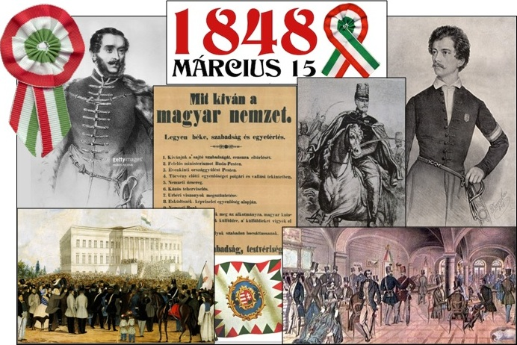

Meghívó

Mesterháza Község Önkormányzat Képviselő-testülete szeretetettel meghívja
Önt és kedves családját
Az 1848/49-es forradalomra emlékező ünnepi műsorra és koszorúzásra,
amelyet 2020. március 13-án,
17.00 órakor tartunk
a mesterházi Faluházban.
Közreműködik:Szelídgesztenyék együttes

